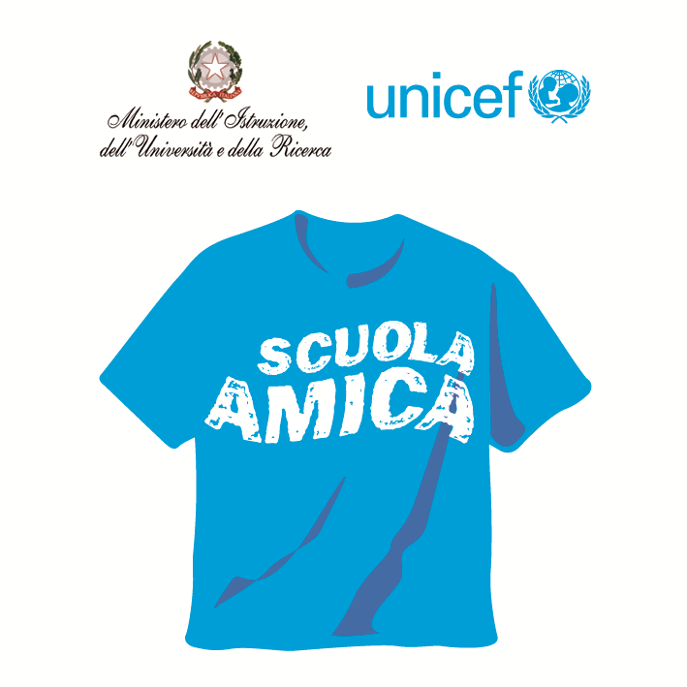
Ministero dell’Istruzione dell’Università e della Ricerca
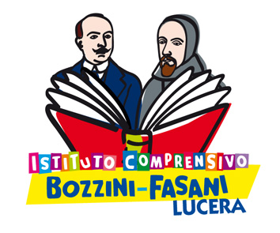



Istituto Comprensivo “Bozzini – Fasani”
Via Raffaello - 71036 LUCERA

Convenzione Internazionale ONU dei Diritti dell’Infanzia: 20 novembre 1989
ratificata dallo Stato Italiano con la L . 176 del 27 Maggio 1991
________________________________________________________________________________________________________________________________________________________________

Settimana culturale

22 - 27 febbraio 2016

"Interpretare - Cantare - Recitare con gioia"

Ambiti: comunicazione, musica (gospel), teatro
Classi prime: Musica
Classi seconde: Teatro
Classi terze: Comunicazione

Tempi: mese di febbraio - 2 giorni per ogni ambito - in orario curriculare
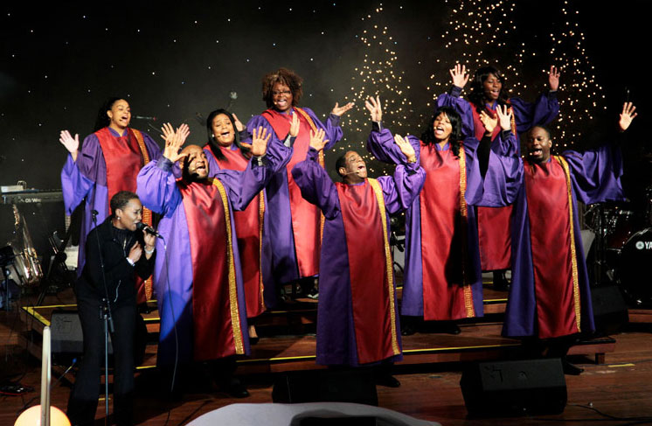

Classi prime: Incontro con Will Robertson
Obiettivi: - sviluppare una coscienza di gruppo;
- imparare ad adattarsi al ritmo degli altri ascoltandosi reciprocamente;
- sensibilizzare gli allievi sugli ideali di condivisione e di pace.
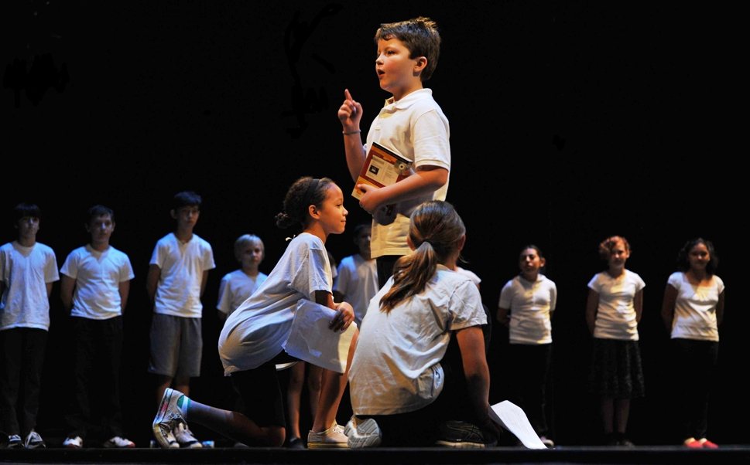

Classi seconde: Incontro con Vito De Girolamo
Obiettivi: - arricchire il curricolo formativo;
- sperimentare nuove possibilità comunicative e relazionali;
- apprendere diverse modalità di espressione verbale e non verbale.

Classi terze: Incontro con la dott.ssa Marika Borrelli “Smontare una pubblicità”
Obiettivi: - acquisire consapevolezza delle molteplici letture di un messaggio
pubblicitario;

- decodificare un messaggio pubblicitario.

Il progetto avrà una dimensione laboratoriale con gli alunni protagonisti.

Il Dirigente Scolastico
prof. Mario Tibelli

